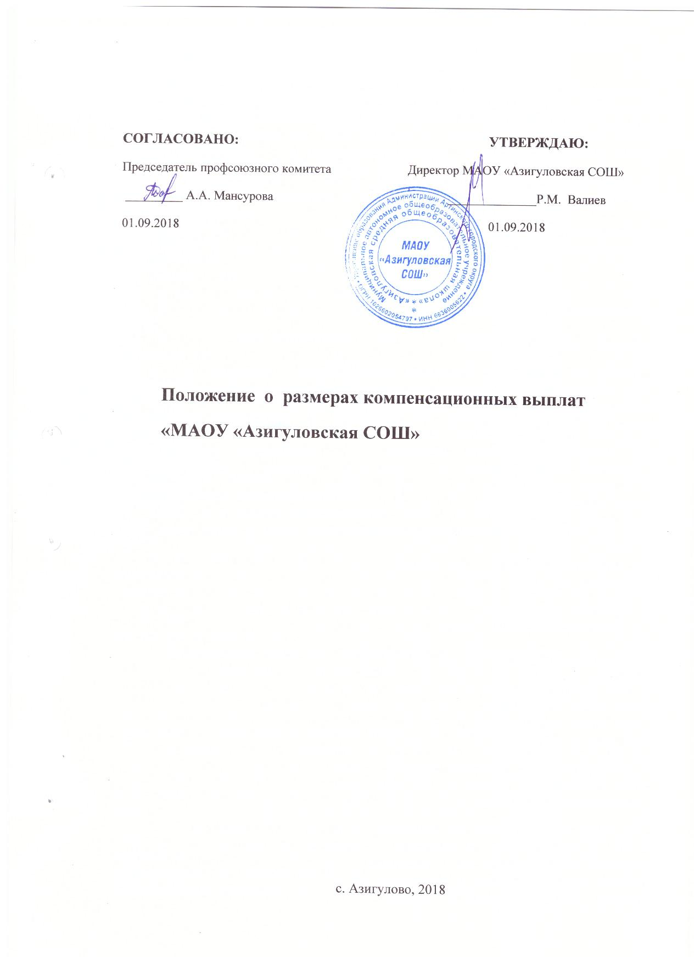
1. Всем работникам выплачивается районный коэффициент к заработной плате за работу в местностях с особыми климатическими условиями, установленный Постановлением Совета Министров СССР от 21.05.1987 N 591 "О введении районных коэффициентов к заработной плате рабочих и служащих, для которых они не установлены, на Урале и в производственных отраслях в Северных и Восточных районах Казахской ССР" в размере 15 % к должностному окладу, ставке заработной платы.
2. Выплата работникам, занятым на работах с вредными и (или) опасными условиями труда, устанавливается в порядке, определенном законодательством Российской Федерации.
2.1. Работникам, занятым на работах с вредными условиями труда, устанавливается компенсационная выплата - до 12 процентов оклада (должностного оклада), ставки заработной платы.
Размеры доплат:
- за класс вредности 3.1. – 4 % от должностного оклада;
- за класс вредности 3.2. -8 % от должностного оклада (+ дополнительный отпуск 7 дней);
2.2. предусмотрена доплата в 35% за работу в ночное время (машинисты и операторы котельной, сторожа)
3.1. 20 процентов - педагогическим работникам за обучение по основным общеобразовательным программам детей, нуждающихся в длительном лечении, детей-инвалидов на дому или в медицинских организациях на основании заключения медицинской организации, за исключением государственных общеобразовательных учреждений, реализующих адаптированные основные общеобразовательные программы, государственных общеобразовательных учреждений для детей, нуждающихся в длительном лечении, государственных центров психолого-педагогической, медицинской и социальной помощи и государственных общеобразовательных учреждений, оказывающих психолого-педагогическую, медицинскую и социальную помощь детям;
3.2. 20 - 30 процентов - работникам образовательных организаций, осуществляющих отдых и оздоровление детей, конкретный размер устанавливается приказом директора школы.
4. Компенсационная выплата за совмещение профессий (должностей) устанавливается работнику образовательной организации при выполнении им дополнительной работы по другой профессии (должности) в пределах установленной продолжительности рабочего времени. Размер доплаты и срок исполнения данной работы устанавливается по соглашению сторон трудового договора с учетом содержания и (или) объема дополнительной работы.
5. Компенсационная выплата за расширение зоны обслуживания устанавливается работнику при выполнении им дополнительной работы по такой же профессии (должности). Размер доплаты и срок исполнения данной работы устанавливаются по соглашению сторон трудового договора с учетом содержания и (или) объема дополнительной работы и прописывается в приказе директора школы. Кроме этого, предусмотрены следующие проценты должностям работников за работу с Филиалами: 50% -шеф-повару, завхозу, секретарю, бухгалтеру; 25% -дворнику за обслуживание территории школы и дошкольной группы. 10%-водителю МАОУ «Азигуловская СОШ», за дополнительные рейсы в отдельные дни. 25% от нового должностного оклада, проводимых совместных уроков (английского и немецкого языков, татарского и русского языков и т.д.)
6. Компенсационная выплата за увеличение объема работы или исполнение обязанностей временно отсутствующего работника без освобождения от работы, определенной трудовым договором, устанавливается работнику в случае увеличения установленного ему объема работы или возложения на него обязанностей временно отсутствующего работника без освобождения от работы, определенной трудовым договором и по приказу директора школы. Предусмотрена 15% доплата водителю автобуса за мойку и содержание в исправном состоянии автобуса.
7. Размеры компенсационных доплат за дополнительный объем работ в образовательной организации следующие:
7.1. за классное руководство – 100 рублей за каждого ребенка класса;
7.2. за проверку письменных работ:
7.2.1. за проверку тетрадей: в начальных классах, по математике, русскому языку, литературе, культуре речи, иностранному языку:
-при наличии свыше 20 человек в классе – до 20 % от нового должностного оклада;
-при количестве человек в классе от 15 до 20 – до 10 % от должностного оклада;
- при количестве человек в классе до 14 – до 5 % от должностного оклада;
7.2.2. за проверку тетрадей по остальным предметам.:
-при наличии свыше 20 человек в классе – 10 % от нового должностного оклада;
-при количестве человек в классе от 15 до 20 – до 5 % от должностного оклада;
- при количестве человек в классе до 14 – до 2,5 % от должностного оклада;
7.3. за заведование кабинетами, группами ДОУ, спортивными залами и мастерскими –1000 рублей;
7.4. за руководство предметными, цикловыми и методическими комиссиями:
- на уровне образовательной организации (ШМО) – до 1500 рублей;
- на уровне Артинского городского округа (РМО) – до 3000 рублей.
7.5. за руководство профсоюзом (при наличии более 50% членов) –1500 рублей;
7.6. за ведение официального сайта образовательной организации – 10 % от нового должностного оклада.
7.7. Заполнение базы КАИС ИРО или РБД РИС - 1000 рублей
7.8. Сопровождение обучающихся в автобусе- 1000 рублей
7.9. Музыкальное сопровождение праздников- 1000 рублей.
7.10. Уполномоченный по охране труда – 1000 рублей.
7.11. Ответственному за выпуск автобусов в рейс- 5000 рублей.
7.12. За заполнение базы ЕГИССО- от 1000 до 2000 рублей

